A homilia com Padre Beozzo: “Não te digo perdoar sete vezes, mas setenta vezes sete”. Mt 18, 21-35

24º. Domingo Tempo Comum
Por O Fato Redação

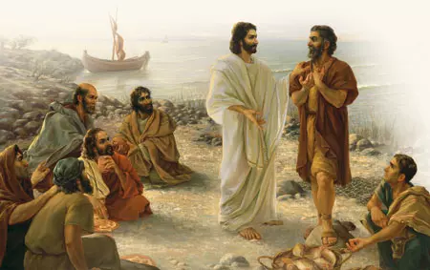

Onde dois ou três estiverem reunidos em meu nome, ai, estou eu, no meio deles” (Mt 18, 20), foi a promessa de Jesus no evangelho proclamado no domingo passado, logo no começo do Discurso da Comunidade, em que Mateus recolhe recomendações do Mestre para a comunidade dos seus discípulos e para nós, nos dias de hoje. Na comunidade, como todos sabem, não há apenas pessoas que rezam, dão as mãos umas às outras, caminham juntas e partilham o pão entre si e com os mais necessitados.
Ali acontecem também invejas, desentendimentos, conflitos, divisões e, por vezes, brigas. E, como o povo costuma dizer, isto acontece nas comunidades e, até mesmo nas melhores famílias. entre irmãos e irmãs, pais e filhos, marido e mulher. A solução é “ficar de mal”, como dizem as crianças? Subir o tom e deixar que rancor e raiva e mesmo ímpetos de vingança envenenem as relações entre as pessoas? O autor do livro do Eclesiástico pondera: “Se alguém guarda raiva contra o outro, como poderá pedir a Deus a cura? Se não tem compaixão do seu semelhante, como poderá pedir perdão dos seus pecados?” (Eclo 27, 3-4). Ciente disto e da necessidade do perdão e da reconciliação, Pedro dirige-se a Jesus, em nome dos demais discípulos: “Senhor, quantas vezes devo perdoar, se meu irmão pecar contra mim? Até sete vezes?” (Mt 18, 21). Jesus respondeu-lhe: “Não te digo sete vezes, mas até setenta vezes sete” (18, 22). É por isso, que sempre que rezamos o Pai Nosso, além de invocar a Deus, como Pai de todos e de todas nós, de pedir “dá-nos hoje nosso pão de cada dia”, acrescentamos: “perdoai as nossas ofensas, assim como perdoamos a quem nos tem ofendido” (Mt 6, 6-16). Para quem não entendeu direito que o perdão que pedimos a Deus, é o mesmo perdão que devemos oferecer a quem nos ofendeu, Mateus, acrescenta ao final da oração do Pai nosso: “Com efeito se perdoardes as transgressões aos homens, também nosso Pai celeste vos perdoará. Mas, se não perdoardes aos homens, também vosso Pai, não perdoará vossas transgressões” (Mt 6, 14-15). O perdão que nós damos, por nos sabermos perdoados por Deus, tem o dom de curar feridas e mágoas, de não ficarmos prisioneiros do passado cultivando velhas desavenças e desejos de dar o troco. O perdão nos permite trazer de volta a esperança e o desejo de seguir construindo com bondade e generosidade um caminho de serviço aos outros, de paz e alegria, na certeza de que Deus nos perdoou, nos dá a mão e diz: “minha filha, meu filho, levanta-te e anda”.
Confira o vídeo: https://www.youtube.com/watch?v=ve_jG1UnNXc&t=15s

